**Уважаемые коллеги!  
Приглашаем Вас принять участие во Всероссийском конкурсе «Педагогическая практика - 2024»**

**Положение о Всероссийском конкурсе «Педагогическая практика – 2024»**

УТВЕРЖДАЮ

 Председатель организационного комитета

И.Е. Маврин

**Общие положения**

1. Настоящее положение о Всероссийском конкурсе «Педагогическая практика – 2024» (далее Конкурс) определяет порядок организации и проведения Конкурса, порядок участия в Конкурсе.
2. Организатор конкурса - Конкурс проводится по инициативе Информационно – методического интернет проекта «Globus».
3. Работы на Конкурс принимаются в период **с «23» сентября по «18» октября 2024 г.**

**Участники Конкурса**

В конкурсе могут принять участие учащиеся и педагогические работники образовательных учреждений всех типов и видов (детские сады, школы, гимназии, лицеи, дома детского творчества, ССУЗы, ВУЗы и тд). Участие в конкурсе может быть как индивидуальным, так и совместным.

**Порядок участия**

К участию в конкурсе принимаются любые методические разработки по педагогической работе, тематика материалов не ограничивается.

**Для участия:**

1. Заполните заявку на участие в конкурсе.
2. Оплатите оргвзнос. Размер оргвзноса составляет **190 (сто девяносто) рублей.**  Оргвзнос оплачивается за каждую конкурсную работу. Если работа выполнена в соавторстве, то **оргвзнос оплачивается по количеству авторов конкурсной работы.**
3. Отправьте письмо на **электронный адрес** [**globussait@yandex.ru**](mailto:globussait@yandex.ru). Письмо должно содержать заявку, квитанции об оплате, конкурсную работу. Все формируется в 1 папку. Название папки ФИО участника.

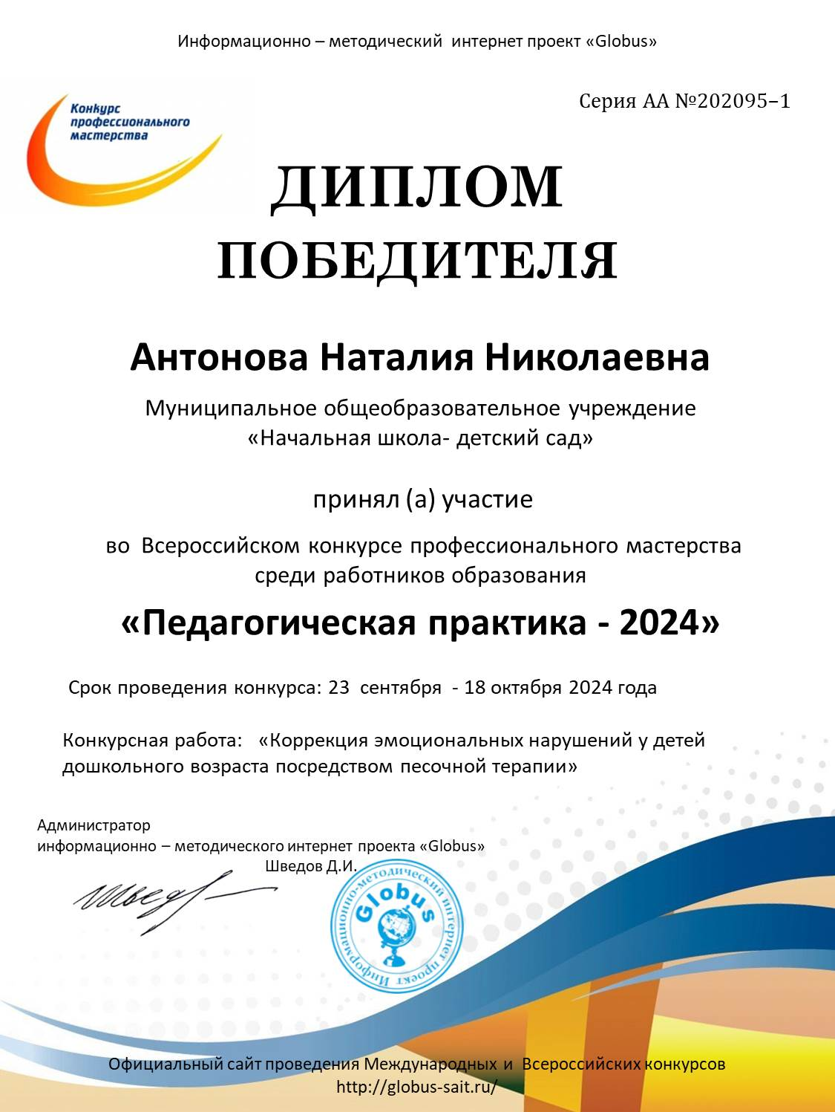**Награждение**

1. По итогам Конкурса **все участники получают дипломы ПОБЕДИТЕЛЯ.**
2. Все дипломы имеют **индивидуальный номер и могут использоваться для аттестации**
3. Рассылка дипломов осуществляется в электронном виде на адрес электронной почты, указанный в заявке на участие в конкурсе, **в течение 1-2 рабочих дней.**

**Контактные данные:** по всем организационным вопросам можно обращаться в Оргкомитет по электронной почте на адрес  [globussait@yandex.ru](mailto:globussait@yandex.ru)

Сайт: <http://globus-sait.ru/>

**Желаем удачи!**

|  |  |  |
| --- | --- | --- |
| **Заявка на участие**  **во Всероссийском конкурсе «Педагогическая практика – 2024»** | | |
| 1 | Ф.И.О. автора, соавторов (полностью) |  |
| 2 | Образовательное учреждение |  |
| 3 | Конкурсная работа |  |
| 4 | Электронный адрес, контактный телефон |  |

**Контактные данные:** по всем организационным вопросам можно обращаться в Оргкомитет по электронной почте на адрес  [globussait@yandex.ru](mailto:globussait@yandex.ru)

Сайт: <http://globus-sait.ru/>

Платежные реквизиты для оплаты:

Получатель платежа: ИП Маврин Иван Евгеньевич

ИНН/ КПП 595701257861

Расчетный счет № 4080 2810 2164 6000 2710

Банк: Банк ВТБ (ПАО)

БИК: 044525411

Корреспондентский счет: 30101810145250000411Назначение платежа: *Диплом*

Оплату необходимо производить на счет организации

***Как произвести оплату через сбербанк онлайн на счет:***

***Платеж по реквизитам***

1. Вводите ИНН получателя **595701257861**
2. Водите расчетный счет получателя **4080 2810 2164 6000 2710**
3. Вводите БИК **044525411**
4. Наименование организации **ИП Маврин И.Е.**
5. Вводите КПП **0**
6. В назначении платежа пишете слово **ДИПЛОМ**
7. Вводите сумму перевода
8. Нажимаете оплатить

**Также оплату можно произвести на карту Сбербанка 5469 4900 1980 8977** (получатель Полина Ивановна Г.) (в назначении платежа можно (но не обязательно) указать ТОЛЬКО фамилию участника).

|  |  |  |  |  |  |  |  |  |  |  |  |  |  |  |  |  |  |  |  |  |  |  |  |  |  |  |  |  |  |  |  |  |  |  |  |  |  |  |  |  |  |  |  |  |  |  |  |  |  |  |  |  |  |  |  |  |  |  |  |  |  |  |  |  |  |  |  |  |  |  |  |  |  |  |  |  |  |  |  |  |  |  |  |  |  |  |  |  |  |  |  |  |  |  |  |  |  |  |  |  |  |  |  |  |  |  |  |  |  |  |  |  |  |  |  |  |  |  |  |  |  |
| --- | --- | --- | --- | --- | --- | --- | --- | --- | --- | --- | --- | --- | --- | --- | --- | --- | --- | --- | --- | --- | --- | --- | --- | --- | --- | --- | --- | --- | --- | --- | --- | --- | --- | --- | --- | --- | --- | --- | --- | --- | --- | --- | --- | --- | --- | --- | --- | --- | --- | --- | --- | --- | --- | --- | --- | --- | --- | --- | --- | --- | --- | --- | --- | --- | --- | --- | --- | --- | --- | --- | --- | --- | --- | --- | --- | --- | --- | --- | --- | --- | --- | --- | --- | --- | --- | --- | --- | --- | --- | --- | --- | --- | --- | --- | --- | --- | --- | --- | --- | --- | --- | --- | --- | --- | --- | --- | --- | --- | --- | --- | --- | --- | --- | --- | --- | --- | --- | --- | --- | --- | --- |
| |  | | --- | | **Извещение** | | **Кассир** | | |  |  |  | | --- | --- | --- | | |  |  | | --- | --- | |  | *Форма № ПД-4* | | | |  |  | | --- | --- | | **ИП Маврин Иван Евгеньевич** |  | | | (наименование получателя платежа) | | |  |  |  |  |  |  |  |  |  |  |  |  |  |  |  |  |  |  |  |  |  |  |  |  |  |  |  |  |  |  |  |  |  |  |  | | --- | --- | --- | --- | --- | --- | --- | --- | --- | --- | --- | --- | --- | --- | --- | --- | --- | --- | --- | --- | --- | --- | --- | --- | --- | --- | --- | --- | --- | --- | --- | --- | --- | --- | --- | | |  |  |  |  |  |  |  |  |  |  |  |  | | --- | --- | --- | --- | --- | --- | --- | --- | --- | --- | --- | --- | | **595701257861** |  |  |  |  |  |  |  |  |  |  |  | |  | |  |  |  |  |  |  |  |  |  |  |  |  |  |  |  |  |  |  |  |  | | --- | --- | --- | --- | --- | --- | --- | --- | --- | --- | --- | --- | --- | --- | --- | --- | --- | --- | --- | --- | | **4** | **0** | **8** | **0** | **2** | **8** | **1** | **0** | **2** | **1** | **6** | **4** | **6** | **0** | **0** | **0** | **2** | **7** | **1** | **0** | | | (ИНН/КПП получателя платежа) |  | (номер счета получателя платежа) | | | |  |  |  |  |  |  |  |  |  |  |  |  |  | | --- | --- | --- | --- | --- | --- | --- | --- | --- | --- | --- | --- | --- | | в | **Банк ВТБ (ПАО)** | БИК | |  |  |  |  |  |  |  |  |  | | --- | --- | --- | --- | --- | --- | --- | --- | --- | | **0** | **4** | **4** | **5** | **2** | **5** | **4** | **1** | **1** | | |  | (наименование банка получателя платежа) |  |  | | | |  |  |  |  |  |  |  |  |  |  |  |  |  |  |  |  |  |  |  |  |  |  | | --- | --- | --- | --- | --- | --- | --- | --- | --- | --- | --- | --- | --- | --- | --- | --- | --- | --- | --- | --- | --- | --- | | Номер кор./сч. банка получателя платежа | |  |  |  |  |  |  |  |  |  |  |  |  |  |  |  |  |  |  |  |  | | --- | --- | --- | --- | --- | --- | --- | --- | --- | --- | --- | --- | --- | --- | --- | --- | --- | --- | --- | --- | | **3** | **0** | **1** | **0** | **1** | **8** | **1** | **0** | **1** | **4** | **5** | **2** | **5** | **0** | **0** | **0** | **0** | **4** | **1** | **1** | | | |  | | |  |  | | --- | --- | | **Диплом** |  | | (назначение платежа) |  | | | |  |  | | --- | --- | | Ф.И.О плательщика |  | | | |  |  | | --- | --- | | Адрес плательщика |  | | | |  |  |  |  | | --- | --- | --- | --- | | **Сумма платежа** |  | **руб.** |  | | | |  |  |  |  |  |  |  | | --- | --- | --- | --- | --- | --- | --- | | Дата « |  | » |  | 20 |  | г. | | | С условиями приема указанной в платежном документе суммы, в т.ч. с суммой взимаемой платы за услуги банка, ознакомлен и согласен. | | |  |  |  | | --- | --- | --- | |  | **Подпись плательщика** |  | | |  | |
| **Квитанция  Кассир** | |  |  |  | | --- | --- | --- | | |  |  | | --- | --- | |  | *Форма № ПД-4* | | | |  |  | | --- | --- | | **ИП Маврин Иван Евгеньевич** |  | | | (наименование получателя платежа) | | |  |  |  |  |  |  |  |  |  |  |  |  |  |  |  |  |  |  |  |  |  |  |  |  |  |  |  |  |  |  |  |  |  |  |  | | --- | --- | --- | --- | --- | --- | --- | --- | --- | --- | --- | --- | --- | --- | --- | --- | --- | --- | --- | --- | --- | --- | --- | --- | --- | --- | --- | --- | --- | --- | --- | --- | --- | --- | --- | | |  |  |  |  |  |  |  |  |  |  |  |  | | --- | --- | --- | --- | --- | --- | --- | --- | --- | --- | --- | --- | | **595701257861** |  |  |  |  |  |  |  |  |  |  |  | |  | |  |  |  |  |  |  |  |  |  |  |  |  |  |  |  |  |  |  |  |  | | --- | --- | --- | --- | --- | --- | --- | --- | --- | --- | --- | --- | --- | --- | --- | --- | --- | --- | --- | --- | | **4** | **0** | **8** | **0** | **2** | **8** | **1** | **0** | **2** | **1** | **6** | **4** | **6** | **0** | **0** | **0** | **2** | **7** | **1** | **0** | | | (ИНН/КПП получателя платежа) |  | (номер счета получателя платежа) | | | |  |  |  |  |  |  |  |  |  |  |  |  |  | | --- | --- | --- | --- | --- | --- | --- | --- | --- | --- | --- | --- | --- | | в | **Банк ВТБ (ПАО)** | БИК | |  |  |  |  |  |  |  |  |  | | --- | --- | --- | --- | --- | --- | --- | --- | --- | | **0** | **4** | **4** | **5** | **2** | **5** | **4** | **1** | **1** | | |  | (наименование банка получателя платежа) |  |  | | | |  |  |  |  |  |  |  |  |  |  |  |  |  |  |  |  |  |  |  |  |  |  | | --- | --- | --- | --- | --- | --- | --- | --- | --- | --- | --- | --- | --- | --- | --- | --- | --- | --- | --- | --- | --- | --- | | Номер кор./сч. банка получателя платежа | |  |  |  |  |  |  |  |  |  |  |  |  |  |  |  |  |  |  |  |  | | --- | --- | --- | --- | --- | --- | --- | --- | --- | --- | --- | --- | --- | --- | --- | --- | --- | --- | --- | --- | | **3** | **0** | **1** | **0** | **1** | **8** | **1** | **0** | **1** | **4** | **5** | **2** | **5** | **0** | **0** | **0** | **0** | **4** | **1** | **1** | | | |  | | |  |  | | --- | --- | | **Диплом** |  | | (назначение платежа) |  | | | |  |  | | --- | --- | | Ф.И.О плательщика |  | | | |  |  | | --- | --- | | Адрес плательщика |  | | | |  |  |  |  | | --- | --- | --- | --- | | **Сумма платежа** |  | **руб.** |  | | | |  |  |  |  |  |  |  | | --- | --- | --- | --- | --- | --- | --- | | Дата « |  | » |  | 20 |  | г. | | | С условиями приема указанной в платежном документе суммы, в т.ч. с суммой взимаемой платы за услуги банка, ознакомлен и согласен. | | |  |  |  | | --- | --- | --- | |  | **Подпись плательщика** |  | | |